Зертханалық дәріс 14. Шойынды термиялық өңдеу ерекшеліктері.
Шойындар болаттардан өзгешеленеді: құрамы бойынша – көміртектің көбірек мөлшерімен; технологиялық қасиеттері бойынша – жақсырақ құйылу сапасымен, иілгіш деформацияға аз қабілетімен (соғуға ұшырамайды). Шойын болаттан арзан. Көміртектің күйіне байланысты жіктеледі:
- ақ шойын, онда барлық көміртек карбид (цементит) түрінде байланысқан күйде болады;
- сұр шойындар, оларда көміртек айтарлықтай дәрежеде немесе толық бос күйде графит түрінде болады. Графит бөлшектерінің пішініне байланысты жіктеледі:
- кәдімгі сұр шойын, онда көміртек пластинкалы (құрттәрізді) графит түрінде болады;
- беріктілігі жоғары шойын, онда көміртек шартәрізді графит түрінде болады;
- соғылған шойын, ақ шойынды күйдіру нәтижесінде алынады, онда көміртек қылшықты графит (күйдірілген көміртек) түрінде болады.
Ақ шойындар
Көміртек мөлшеріне байланысты ақ шойындар үш топқа бөлінеді:
- эвтектикалыққа дейінгі – көміртек мөлшері2,14-тен 4,3 %-ға дейін;
- эвтектикалық – көміртек мөлшері 4,3 %;
- эвтектикалықтан кейінгі – көміртек мөлшері 4,3-тен 6,67 %-ға дейін (14-сурет).

Ақ шойындардың қаттылығы өте жоғары және кесіп өңделмейді. Машина құрастыруда оларды тек шлифтеп өңделетін детальдарды (суық прокаттау біліктері) немесе механикалық түрде өңделмей, пайдаланылатын бұйымдар (жүктер, қарсы салмақтар, ұсақталатын денелер) жасау үшін қолданады. Термиялық өңдегенде ақ шойын соғылған шойынға айналады.
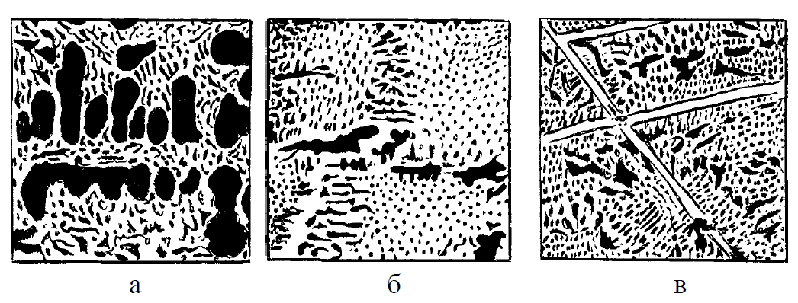
14-сурет. Ақ шойындардың микроқұрылымы: а – эвтектикалыққа дейінгі (ледебурит + перлит), б – эвтектикалық (ледебурит), в – эвтектикалықтан кейінгі (ледебурит + цементит)
Кәдімгі сұр шойын
Кәдімгі сұр шойын құрылымында графит пластинка (құрт тәрізді) пішінді болады, оның мөлшері мен өлшемдері кең аралықта өзгереді.
Металл негізінің құрылысы бойынша шойындар жіктеледі:
- сұр перлитті шойын. Оның құрылымы графит енгізілген перлиттен тұрады (15-сурет, а);
- сұр ферритті-перлитті шойын. Оның құрылымы феррит, перлит және графиттен тұрады (15-сурет, б);
- сұр ферритті шойын. Бұл шойынның металдық негізі – феррит, ал барлық көміртек графит түрінде болады (15-сурет, в).
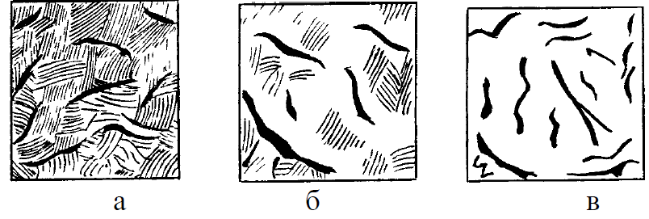
15-сурет. Сұр шойынның микроқұрылымдары:
а – сұр перлитті шойын; б – сұр ферритті-перлитті шойын; в – сұр ферритті шойын
Сұр құйылатын шойындар станоктардың станинасы (СЧ10), цилиндрлер, иінді біліктер, поршень сақиналары (СЧ45) үшін қолданылады.
Беріктілігі жоғары шойын
Беріктілігі жоғары шойында графит шартәрізді пішінде болады (16-сурет).
Беріктілігі жоғары шойынның беріктілік қасиеттері металдық негіздің құрылымына (перлитті, феррит-перлитті және ферритті), сондай-ақ графит бөлшектерінің ұсақталу дәрежесіне тәуелді.
Беріктілігі жоғары шойын станоктар мен басқа бұйымдардың орташа және жоғары жүктеме алатын бөліктері үшін қолданылады.
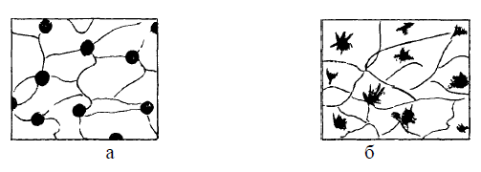
16-сурет. Беріктілігі жоғары (а) және соғылатын (б) шойындардың ферритті металдық негізбен микроқұрылымы
Соғылатын шойын
Соғылатын шойынды ақ шойыннан графиттеуші күйдіру арқылы алынады, ақ шойынның құрамы: 2,4 – 2,8% С; 0,8 – 1,4% Si; 1% Mn; 0,1% S; 0,2% P; 0,08% Cr.
Жоғары температурада (900 оС-тан жоғары) цементит қылшықты графит түзе ыдырайды (16-сурет, б).
Құймаларды графиттеуші күйдірген соң суыну жылдамдығына байланысты 727 ºС-тан төмен (А1 нүктесі) температурада металдық негізінің құрылымы әртүрлі соғылатын шойын алынады:
- өте баяу суытқанда – ферритті;
- үдете суытқанда – феррит-перлитті;
- жылдам суытқанда – перлитті.

Соғылатын шойынды ауыл шаруашылығы машиналарының жауапты детальдарын жасау үшін қолданады.
Шойындар келесі түрде маркаланады: БЧ – ақ шойын; СЧ - сұр; КЧ – соғылатын; ВЧ – беріктілігі жоғары. Әріптен кейінгі бірінші цифрлық белгілеу беріктілікті сипаттайды, екіншісі – иілгіштікті сипаттайды. Егер иілгіштік төмен болса, онда тек беріктілік көрсетіледі. Мысалы: КЧ 45-7, КЧ 80-1, СЧ 18, ВЧ 100.
Шойындарды термиялық өңдеу
Шойындар барлық көміртегілері цементит түрінде болатын ақ шойындар (шойынның омырығы күңгірт ақ түсті) және барлық көміртегілері немесе көміртегілердің бөлімі графит түрінде болатын (шойынның омырығы күңгірт сұр түсті) сұр шойындар болып екіге бөлінеді. Сұр шойындағы графит тілімшелі пішінге, жоғары беріктікті шойындағы графит шар тәрізді пішінге, ал соғылмалы шойындағы графит үлпек тәрізді пішінге иемденген. Соғылмалы шойындарды ақ шойынды графиттейтін босаңдатуды қолданып алады.
Сұр шойынның графитизациялау процесі және микроқұрылымы құйманы салқындатудың жылдамдығы және оның химиялық құрамымен анықталады. Құйманы бәсең салқындатқан сайын графиттеу процесі толығырақ жүреді.
Шойында көміртегімен бірге кремнийдің көп мөлшері (1÷ 4 %) бар болады. Осы кремний шойынның графиттелуін көбейтеді.
Көміртегі және кремнийдің шойындағы мөлшерін реттей отырып, әртүрлі құрылымдарды шойында алуға болады.Сұр шойындағы көміртегі қандай түрде болуына байланысты, осы сұр шойын келесі түрлерге бөлінеді:
- құрылымы ферриттен және тілімшелі графиттен тұратын ферритті (байланған көміртегінің мөлшері 0,03 % дейін) сұр шойын;
- құрылымы феррит, перлит және тілімшелі графиттен тұратын ферритті-перлитті (байланған көміртегінің мөлшері 0,03-тен 0,8 % дейін) сұр шойын;
- құрылымы пелиттен және тілімшелі графиттен тұратын перлитті (байланған көміртегінің мөлшері 0,8 % тең және одан көбірек) сұр шойын;
Феррит шойынның илемділігін және тұтқырлығын үлкейтпейді, бірақ та беріктігін тозуға төзімділігін азайтады. Ең үлкен беріктікке және тозуға төзімділікке сұр перлитті шойын иемденген.
Сұр шойындағы тілімшелі графитке металдың тұтастығын бұзатын ішкі жарықтар сияқты қарауға болады. Осы тілімшелі графит шойынның беріктігін, серпімділігін және илемділігін азайтады. Графит тілімшелері ірі болған кезде және бұйымның көлемі бойынша олар біркелкі таралмағанда шойының созып анықталатын беріктігі төмен болады. Бірақ та графиттік кірмелер сараптамалық шойынның беріктігіне үлгілікті қысқанда және игенде әсер етпейді. Қысқан кездегі қирататын күш игендегі
қирататын күшпен салыстырғанда 3 ÷ 5 рет көп. Сонымен бірге шойындағы графит мынадай артықшылықтарды береді:
- кесумен өңдеуді жеңілдетеді және сынғыш жоңқаны алуға мүмкіндік жасайды;
- майлайтын әсер арқылы антифрикциялық қасиетті күшейтеді;
- дірілді және тербелісті сөндіруге мүмкіндік жасайды;
- шойынды сараптамалық беттік жарықтарға және кертіктерге сезімсіз ғып жасайды, т.б.
Қоспаланған сұр шойындарда ұсақ түйіршікті құрылым бар және Ni, Сr, Мо, Тi, Си элементтерінің кішкентай қоспаларын қосу арқылы графиттің жақсы құрылымын алады.
Жоғары беріктікті шойындарды сұр шойынды магниймен және цериймен модификациялаумен алады. Осы элементтердің әсерінен графит шар тәрізді пішінді қабылдайды. Осы жоғары механикалық қасиетті алуды қамтамасыз етеді. Ерекше
қасиеттері бар (ыстыққа төзімді, антифрикционды, жегідеге төзімді қасиеттері бар) шойындарды алу мақсатымен, осы шойындарға, тағы да Ni, Сr, Мо, Тi, Аl элементерін қосады.

Бақылау сұрақтары
1. Шойындардың қандай түрлері мен олардың негізгі айырмашылықтарын білесіз?
2. Шойындар металдық негізінің құрылымы мен графитті енулерінің пішіні бойынша қалай жіктеледі?
3. Графиттелу процесін сипаттап беріңіз.
4. Шойындардың қолдану облысын атаңыз.
5. Соғылмалы шойынды алу процесін түсіндіріңіз.
6. Шойынды термиялық өңдеу процесін түсіндіріңіз.

